

*Pressmeddelande 18 september 2018*

**Låt dina gamla grejer komma till ny nytta!**

**När Lidingöloppshelgen drar igång tar Santander Consumer Bank och TSC Lidingöloppet tillfället i akt att be besökarna att vara med och samla in begagnad sport- och friluftsutrustning. Under TCS Lidingöloppshelgen har du möjlighet att ge dina begagnade saker nytt liv.**

Allt som samlas in går till Fritidsbanken, som fungerar som ett bibliotek men istället för böcker lånar de ut sport- och friluftsutrustning kostnadsfritt i upp till 14 dagar, till alla. Tanken bakom Fritidsbanken är att alla ska ha möjlighet att prova på olika idrotter och friluftsaktiviteter.

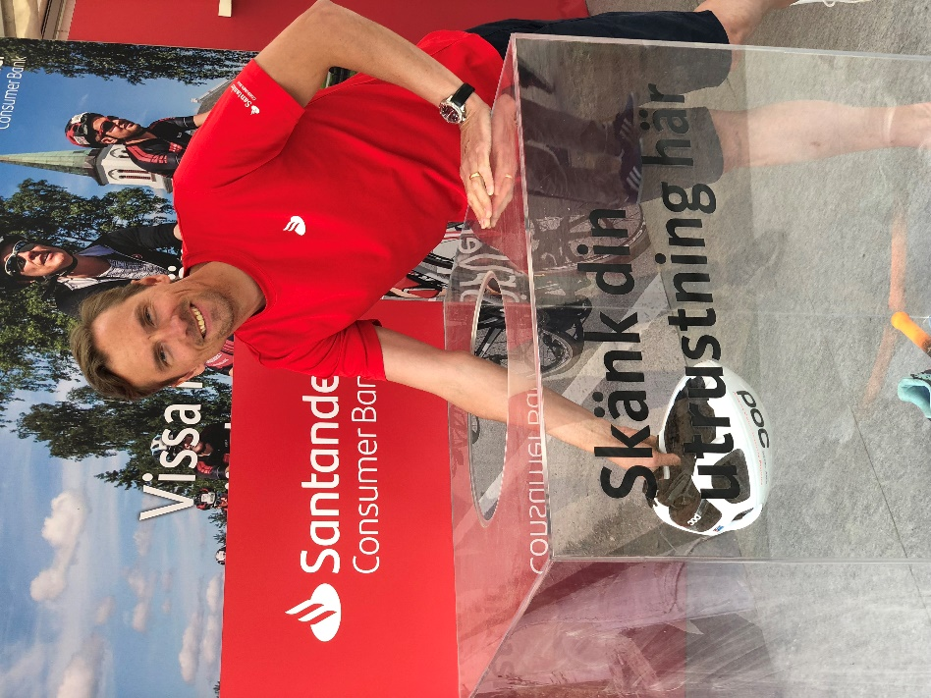

Johan Olsson skänker begagnad utrustning Foto: Annica Saltskog

– Fritidsbanken är en ideell och oberoende organisation som lånar ut begagnad sport- och fritidsutrustning gratis. Verksamheten bygger på att folk skänker utrustning som inte längre används. Vi är glada över att Santander Consumer Bank har tagit initiativ till att samla in prylar i samband med TCS Lidingöloppet, säger Henric Byström, varumärkesansvarig på Fritidsbanken.

– Vi hoppas att många deltagare och Lidingöbor ska passa på att rensa i sina förråd och skänka det som inte längre används. Det här är ett sätt att främja både hållbarhet och möjligheten för fler att prova på idrott som vi verkligen uppmuntrar, säger Tomas Hoszek, generalsekreterare på Lidingöloppet.

**Under TCS Lidingöloppshelgen 28–30 september kan du lämna din begagnade sport- och friluftsutrustning i Santanders särskilda insamlingslådor på Grönsta gärde.**

**Johan Olsson kommer att springa till förmån för Fritidsbanken. Om han slår sin mycket starka tid från ifjol, 1.48.59, skänker Santander Consumer Bank en efterlängtad och välbehövlig skridskoslip värd 40.000kr till Fritidsbanken.**

– För oss är det viktigt att aktivt arbeta med idrott, det ger hälsoeffekter som är betydande för hela vårt samhälle. Fritidsbankens idé om att erbjuda gratis utlåning av utrustning för att uppmuntra till rörelse är något vi vill stötta, avslutar Martin Brage, vd Santander Consumer Bank Sverige.

Skänk gärna begagnad utrustning till Fritidsbanken, hitta din närmaste Fritidsbank här; <https://www.fritidsbanken.se/hitta-din-fritidsbank/>

**Kontakt:**

Henric Byström - Varumärkes- och kommunikationsansvarig

Tel: [0735-14 07 35](tel:0735-14%2007%2035) Mail: [henric@fritidsbanken.se](mailto:henric@fritidsbanken.se)

***Kontakt:*** *Annica Saltskog / Corporate Communication Santander Consumer Bank*

[*annica.saltskog@santanderconsumer.se*](mailto:annica.saltskog@santanderconsumer.se)

*Santander Consumer Bank växer stadigt och har i Sverige cirka 400 medarbetare och en halv miljon kunder. Vi erbjuder sparkonton, privatlån, fordonsfinansiering, betal- och kreditkort samt delbetalning i butik och för e-handel.*

*Santander Consumer Bank är en del av den globala bankkoncernen Banco Santander som grundades 1857 och är en av de största bankerna i både Europa och världen med 133 miljoner kunder i över 45 länder.*